一、选择题：
1.利用酵母菌、醋酸菌和毛霉进行发酵的适合温度分别是（ ）
A. 30~35℃、18~35℃、15~18℃
B. 18~25℃、30~35℃、15~18℃
C. 18~35℃、20~35℃、15~18℃
D. 30~35℃、20~35℃、15~18℃
【答案】B
【解析】
【分析】
果酒和果醋发酵：①将葡萄汁装入发酵瓶，要留要大约13的空间，并封闭充气口。②制葡萄酒的过程中，将温度严格控制在18℃~25℃，时间控制在10~12d左右，可通过出料口对发酵的情况进行。及时的监测。③制葡萄醋的过程中，将温度严格控制在30℃~35℃，时间控制在前7~8d左右，并注意适时通过充气口充气。
【详解】利用酵母菌进行果酒制作的适宜温度是18~25℃；利用醋酸菌进行醋酸发酵的适宜温度是30～35℃；利用毛霉进行腐乳制作的适宜温度是15~18℃，B正确。
故选B。
2.关于果酒果醋的制作，下列说法正确的是（ ）
A. 清洗葡萄要彻底，否则果酒的制作会失败
B. 先充氧气进行醋酸发酵，后密封进行果酒发酵
C. 装瓶时将葡萄汁液装满整个发酵装置
D. 发酵装置排气口的胶管长而弯曲
【答案】D
【解析】
【分析】
果酒和果醋制作过程中的相关实验操作：
（1）材料的选择与处理：选择新鲜的葡萄，榨汁前先将葡萄进行冲洗，除去枝梗。
（2）灭菌：①榨汁机要清洗干净，并晾干。②发酵装置要清洗干净，并用70%的酒精消毒。
（3）榨汁：将冲洗除枝梗的葡萄放入榨汁机榨取葡萄汁。
（4）发酵：①将葡萄汁装入发酵瓶，要留要大约13的空间，并封闭充气口。②制葡萄酒的过程中，将温度严格控制在18℃~25℃，时间控制在10~12d左右，可通过出料口对发酵的情况进行。及时的监测。③制葡萄醋的过程中，将温度严格控制在30℃~35℃，时间控制在前7~8d左右，并注意适时通过充气口充气。
【详解】A、清洗葡萄不能彻底，否则会造成菌种流失，A错误；
B、先密封进行果酒发酵，后充氧气进行醋酸发酵，B错误；
C、装瓶时将葡萄汁液不能装满整个发酵装置，否则会导致发酵液溢出，C错误；
D、发酵装置排气口的胶管长而弯曲，这样可以防止杂菌和尘土污染，D正确。
故选D。
3.下列有关腐乳制作过程中的说法，错误的是（ ）
A. 选择豆腐时，豆腐的含水量以70%为宜
B. 盐的用量：豆腐毛坯：盐=4：1
C. 卤汤中酒的含量控制在12%左右
D. 封瓶时，瓶口通过酒精灯火焰防止瓶口被杂菌污染
【答案】B
【解析】
【分析】
腐乳制作时需要注意的问题：
（1）腐乳发酵中杂菌的控制①事先用慢头放在温暖潮湿处培养毛霉，当慢头上长出青点（青霉菌落）、黄点（黄曲霉菌落）、红点（红曲霉菌落）时，及时用镊子和解剖针剔除，保留白毛让其生长黑色孢子。②消毒：将豆腐块加热，杀死表面的微生物，防止其他微生物的干扰。③接种：将上述馒头上的孢子弹在豆腐块上，并用灭菌后的食品袋罩上，放在适宜的温度下培养。
（2）腐乳制作所需豆腐的含水量及意义：豆腐含水量以70%为宜。毛霉为异养需氧型真菌，若含水量过高，影响毛霉的有氧呼吸，豆腐不宜成块；若含水量过少，则不利于毛霉的生长，毛霉的代谢也离不开水。
（3）配制卤汤时酒量的控制：加酒的目的之一是杀死微生物。如果过少，达不到杀死微生物的目的，导致豆腐腐败；若过多，不但杀死了微生物，而且会因酒精度过高抑制了酶的活性，从而影响腐乳的成熟，同时还会因酒精含量过高而影响腐乳的风味。一般应控制在12%左右。
【详解】A、选择豆腐时，豆腐的含水量以70%为宜，A正确；
B、盐的用量：豆腐毛坏：盐=5:1，B错误；
C、卤汤中酒的含量控制在12%左右，C正确；
D、封瓶时，瓶口通过酒精灯火焰防止瓶口被杂菌污染，D正确。
故选B。
4.制作果酒、果醋、腐乳和泡菜的菌种都是（ ）
A. 异养生物 B. 需氧型生物
C. 原核生物． D. 真核生物
【答案】A
【解析】
【分析】
参与果酒制作的酵母菌的新陈代谢类型是异养兼性厌氧型；参与果醋制作的醋酸菌的新陈代谢类型是异养需氧型；参与腐乳制作的主要是毛霉，其新陈代谢类型是异养需氧型；参与泡菜制作的乳酸菌的新陈代谢类型是异养厌氧型。
【详解】A、制作果酒、果醋、腐乳和泡菜的菌种都是异养生物，A正确；
B、参与果酒制作的酵母菌是兼性厌氧型生物，参与泡菜制作的乳酸菌是厌氧型生物，B错误；
C、参与果酒制作的酵母菌属于真核生物，参与腐乳制作的毛霉也属于真核生物，C错误；
D、参与果醋制作的醋酸菌和参与泡菜制作的乳酸菌都属于原核生物，D错误。
故选A。
5.利用平板划线法进行微生物的接种和培养实验时，下列叙述错误的是（ ）
A. 培养微生物的培养液和器具都需要进行灭菌处理
B. 接种后的培养皿要倒置，以防培养污染
C. 接种前后，接种环都要在酒精灯火焰上进行灼烧
D. 根据菌落的数目多少可以大致估算出菌种的数量
【答案】D
【解析】
【分析】
微生物常见的接种的方法：①平板划线法：将已经熔化的培养基倒入培养皿制成平板，接种，划线，在恒温箱里培养。在划线的开始部分，微生物往往连在一起生长，随着线的延伸，菌数逐渐减少，最后可能形成单个菌落。②稀释涂布平板法：将待分离的菌液经过大量稀释后，均匀涂布在培养皿表面，经培养后可形成单个菌落。其中稀释涂布平板法可用于微生物的计数。
【详解】A、培养微生物的培养液和器具都需要进行灭菌处理，A正确；
B、接种后的培养皿要倒置，以防皿盖上的水珠滴入培养基造成污染，B正确；
C、接种前后，接种环都要在酒精灯火焰上进行灼烧，C正确；
D、平板划线接种时不能对微生物进行计数，利用稀释涂布平板法时才能对微生物进行计数，D错误。
故选D。
6.在进行细菌计数时，平板上统计的菌落数目往往比实际细菌数目低，原因不包括（ ）
A. 培养过程中少部分细菌死亡
B. 培养基营养成分不齐全
C. 培养基可能被杂菌污染
D. 有的菌落由两个或多个细菌形成
【答案】C
【解析】
【分析】
1、血球计数法：适用于个体较大细胞或颗粒,如血球、酵母菌等，不适用于细菌等个体较小的细胞，因为（1）细菌细胞太小，不易沉降；（2）在油镜下看不清网格线，超出油镜工作距离。优点：快速、准确，对酵母菌可同时测定出芽率或在菌悬液中加入少量美蓝可以区分死活细胞。
缺点：死的活的都要进行计数，因为我们肉眼无法区分，导致计数结果偏大。
2、平板活菌计数法：适用于中温、好氧和兼性厌氧、能在营养琼脂上生长的微生物。
注意事项：每一支吸管只能用于一个稀释度，样品混匀处理，倾注平板时的培养基温度。
误差：多次稀释造成的误差是主要来源，其次还有由于样品内菌体分布不均匀、以及不当操作，平板培养基上长出一个菌落就代表原待测样品中一个微生物个体，由于有时候一个菌落是由多个细胞连在一起形成的，因此导致计数偏小。
【详解】平板活菌计数法通常选用一定稀释范围的样品液进行培养，以保证获得菌落数在30～300之间、适于计数的平板，统计的菌落数往往比活菌的真实数目低，原因是两个或多个细胞连在一起时，平板上观察到的是一个菌落，或者培养过程中少部分细菌死亡以及培养基营养成分不齐全都会导致计数结果偏低。综上所述，A、B、D不符合题意，C符合题意。
故选C。
7.下列有关分解纤维素的微生物的分离实验，正确的是（ ）
A. 纤维素酶是一种将纤维素直接分解为葡萄糖的酶
B. 选择培养时使用液体培养基可以增加纤维素分解菌的浓度
C. 使用伊红美蓝染色剂可以对纤维素分解菌菌落进行鉴定
D. 对纤维素分解菌进行了初步筛选后，无需再进行其他实验
【答案】B
【解析】
【分析】
1、分离纤维素分解菌的实验流程是：土壤取样→选择培养→梯度稀释→将样品涂布到鉴别纤维素分解菌的培养基上→挑选产生透明圈的菌落。
2、纤维素酶是一种复合酶，一般认为它至少含有三种组分，即C₁酶、Cx酶、葡萄糖苷酶。
【详解】A、纤维素酶是一种复合酶，一般认为其至少包括3种成分，即C₁酶、Cx酶和葡萄糖苷酶。前两种酶使纤维素分解成纤维二糖，第三种酶将纤维二糖分解成葡萄糖，A错误；
B、选择培养时使用液体培养基可以增加纤维素分解菌的浓度，B正确；
C、使用刚果红染色法可以对纤维素分解菌菌落进行鉴定，C错误；
D、对纤维素分解菌进行了初步筛选后，还需再进行其发酵产纤维素酶的实验，D错误。
故选B。
8.果汁生产过程中常使用果胶酶提高出汁率，下列说法错误的是（ ）
A. 果胶酶能提高出汁率是因为它可以分解植物细胞壁中的果胶和纤维素
B. 探究pH对果胶酶活性的影响时，pH是实验的自变量，出汁率是因变量
C. '酶促反应速度可用单位时间内单位体积中反应物的减少量或生成物的增加量来表示
D. 探究果胶酶的最适用量是建立在探究最适温度和pH对果胶酶活性影响的基础之上的
【答案】A
【解析】
【分析】
1、酶具有专一性，即一种酶只能催化一种或一类化学反应。
2、自变量、因变量和无关变量（1）自变量是指实验者操纵的假定的原因变量，也称刺激量或输入变量。（2）因变量是指一种假定的结果变量，也称反应变量或输出变量，它是实验自变量作用于实验对象之后所出现的效果变量。（3）无关变量是指那些不是某实验所需研究的，自变量与因变量之外的一切变量的统称，也称为非实验因子或无关因子。无关变量又称为控制变量，即实验中除了自变量以外，其它的可能引起实验结果改变的因素。
【详解】A、果胶酶能分解植物细胞壁中的果胶，但不能分解纤维素，A错误；
B、探究pH对果胶酶活性的影响时，pH是实验的自变量，出汁率是因变量，B正确；
C、酶促反应速度可用单位时间内单位体积中反应物的减少量或生成物的增加量来表示，C正确；
D、探究果胶酶的最适用量是建立在探究最适温度和pH对果胶酶活性影响的基础之上的，D正确。
故选A。
9.在探究不同种类洗衣粉洗涤效果的实验中，下列关于控制无关变量的说法错误的是（ ）
A. 被洗涤的布料及污渍状态相同
B. 加入适量的复合酶洗衣粉
C. 使用两种洗衣粉的量应相同
D. 洗涤所用的水量和水温应相同
【答案】B
【解析】
【分析】
在探究不同种类洗衣粉洗涤效果的实验中，自变量是洗衣粉的种类，因变量是洗涤效果，无关变量包括水温、水量、水质、洗衣粉的用量，衣物的质料、大小及浸泡时间和洗涤的时间等，要相同且适宜。
【详解】A、被洗涤的布料及污渍状态属于无关变量，应该相同，A正确；
B、本实验的自变量是洗衣粉的种类，不能加入复合酶洗衣粉，B错误；
C、洗衣粉的用量属于无关变量，应该相同，C正确；
D、洗涤所用的水量和水温属于无关变量，应相同，D正确。
故选B。
【点睛】
10.固定化酶的主要目的是（ ）
A. 提高酶的活性 B. 使酶与底物接触更充分
C. 实现酶的重复利用 D. 改变酶的空间结构
【答案】C
【解析】
【分析】
固定化酶有物理法和化学法两大类：物理方法包括物理吸附法、包埋法等，化学法包括交联法等。缺点：不利于催化一系列的酶促反应；优点：①既能与反应物接触，又能与产物分离；②可以反复利用。
【详解】A、酶固定化后不能提高其活性，反而可能会影响其活性，A错误；
B、固定化酶后，会影响酶与底物的接触，B错误；
C、固定化酶后可以实现酶的重复利用，降低生产的成本，C正确；
D、固定化酶后不会改变酶的空间结构，D错误。
故选C。
11.下列说法错误的是（ ）
A. 凝胶色谱法分离蛋白质时，相对分子质量大的蛋白质不能进入凝胶内部故移动速度较快
B. 使用SDS-聚丙烯酰胺凝胶电泳的过程中，不同蛋白质的电泳迁移率完全取决于分子的大小
C. 血红蛋白提取实验中，需要加入5倍体积的蒸馏水对红细胞进行洗涤以去除杂蛋白
D. 凝胶色谱柱内的气泡会搅乱洗脱液中蛋白质的洗脱次序，所以一旦发现有气泡，必须重装色谱柱
【答案】C
【解析】
【分析】
血红蛋白的提取：
1、凝胶色谱法的原理：根据相对分子质量的大小来分离蛋白质的有效方法，相对分子质量小的蛋白质容易进入凝胶内部的通道，路程长，移动的速度慢，相对分子质量大的蛋白质不容易进入凝胶内部的通道，路程短，移动的速度快，因此相对分子质量不同的蛋白质得以分离。
2、血红蛋白的提取与分离的实验步骤主要有：（1）样品处理：①红细胞的洗涤，②血红蛋白的释放，③分离血红蛋白溶液。（2）粗分离：①分离血红蛋白溶液，②透析。（3）纯化：调节缓冲液面→加入蛋白质样品→调节缓冲液面→洗脱→收集分装蛋白质。（4）纯度鉴定--SDS聚丙烯酰胺凝胶电泳。
3、电泳法是利用待测样品中各种分子带电性质的差异和分子本身的大小、形状不同，使带电分子产生不同的迁移速度，从而实现样品中各种分子的分离或鉴定。
【详解】A、凝胶色谱法分离蛋白质时，相对分子质量大的蛋白质不能进入凝胶内部故移动速度较快，先洗脱出来，A正确；
B、使用SDS-聚丙烯酰胺凝胶电泳的过程中，不同蛋白质的电泳迁移率完全取决于分子的大小，B正确；
C、血红蛋白提取实验中，需要加入5倍体积的生理盐水对红细胞进行洗涤以去除杂蛋白，不能用蒸馏水洗涤，否则会导致细胞破裂，C错误；
D、凝胶色谱柱内的气泡会搅乱洗脱液中蛋白质的洗脱次序，所以一旦发现有气泡，必须重装色谱，D正确。
故选C。
12.下图为提取玫瑰精油的实验流程示意图，有关说法错误的是（ ）
鲜玫瑰花+清水→水蒸气蒸馏→油水混合物→分离油层→除水→玫瑰油
A. 鲜玫瑰花与清水的质量比为1：4
B. 得到油水混合物后，加入无水Na₂SO₄可以促进油水分离
C. 用于提炼玫瑰精油的玫瑰花瓣要在盛花期采收，花朵含油量最高
D. 蒸馏时的许多因素会影响产品的品质，如温度太高、时间太短产品品质就比较差
【答案】B
【解析】
【分析】
玫瑰精油的提取：
（1）玫瑰精油的性质：化学性质稳定，难溶于水，易溶于有机溶剂，能随水蒸气一同蒸馏。
（2）提取流程：①在开花的盛期（时期）采收玫瑰花瓣，与清水以质量比为1：4的比例进行混合。②在水蒸气蒸馏装置中进行蒸馏，在锥形瓶中收集到乳白色（颜色）的乳浊液。③向乳化液中加入NaCl，增加盐的浓度，静置，出现油水分层。④用分液漏斗将其两层分开，得到油层。⑤向油层中加入一些无水硫酸钠吸水，静置约12h，过滤得到的液体为玫瑰油。
（3）分析：加入氯化钠的目的是增大盐水的密度，有利于玫瑰油与水的分层；加入无水Na₂SO₄的目的是吸收精油中残留的水分。
【详解】A、开花的盛期（时期）采收玫瑰花瓣，与清水以质量比为1：4的比例进行混合，A正确；
B、加入无水Na₂SO₄的目的是吸收精油中残留的水分，B错误；
C、用于提炼玫瑰精油的玫瑰花瓣要在盛花期采收，花朵含油量最高，C正确；
D、蒸馏时的许多因素会影响产品的品质，如温度太高、时间太短产品品质就比较差，D正确。
故选B。
13.在提取胡萝卜素实验中，影响萃取效率的因素不包括（ ）
A. 萃取剂的性质和使用量 B. 原料颗粒的大小和含水量
C. 萃取的温度和时间 D. 原料干燥处理的方法
【答案】D
【解析】
【分析】
胡萝卜素的提取：
（1）胡萝卜素的性质：胡萝卜素是橘黄色结晶，化学性质比较稳定，不溶于水，微溶于乙醇，易溶于石油醛等有机溶剂。
（2）胡萝卜素的提取提取天然胡萝卜素的方法主要有：一是从植物中提取；二是从大面积养殖的岩藻中获得；三是利用微生物的发酵生产。
（3）萃取剂：最适宜作胡萝卜素萃取剂的是石油醚。
（4）实验流程：胡萝卜→粉碎→干燥→萃取（石油醚）→过滤→浓缩→胡萝卜素→鉴定（纸层析法）。
（5）胡萝卜素常用来治疗因缺乏维生素A引起的疾病；还是常用的食品色素；还具有使癌变细胞恢复为正常细胞的作用。
【详解】AC、在影响萃取的各种因素中，萃取剂的性质和使用量、萃取的温度和时间等因素，对萃取效果均有很大的影响，AC正确；
BD、原料颗粒的大小、紧密程度和含水量会影响萃取效率，但原料干燥处理的方法不影响萃取效率，B正确，D错误。
故选D。
14.下列关于生命系统结构层次的叙述，正确的是（ ）
A. 生物繁殖和进化的基本单位是个体
B. 某种生物可能同时属于两个不同的结构层次
C. 病毒没有细胞结构，它的生命活动与生命系统没有关系
D. 生物圈是地球上最基本的生命系统和最大的生态系统
【答案】B
【解析】
【分析】
生命系统的结构层次
（1）生命系统的结构层次由小到大依次是细胞、组织、器官、系统、个体、种群、群落、生态系统和生物圈。
（2）地球上最基本的生命系统是细胞。分子、原子、化合物不属于生命系统。
（3）生命系统各层次之间层层相依，又各自有特定的组成、结构和功能。
（4）生命系统包括生态系统，所以应包括其中的无机环境。
【详解】A、生物繁殖和进化的基本单位是种群，A错误；
B、某种生物可能同时属于两个不同的结构层次，如细菌既属于细胞层次，也属于个体层次，B正确；
C、病毒没有细胞结构，但它的增殖需要寄生在活细胞中，与生命系统有关系，C错误；
D、地球上最基本的生命系统是细胞，D错误。
故选B。
15.下列关于病毒的叙述，正确的是（ ）
A. T₂噬菌体在细菌细胞核内合成DNA
B. HIV在活细胞外能大量增殖
C. HIV只有核糖体一种细胞器
D. HIV病毒只有4种含氮碱基
【答案】D
【解析】
【分析】
1、生物病毒是一类个体微小，结构简单，只含单一核酸（DNA或RNA），必须在活细胞内寄生并以复制方式增殖的非细胞型微生物。
2、原核细胞和真核细胞在结构上最主要的区别是原核细胞无核膜包被的成形的细胞核。
【详解】A、细菌属于原核生物，其细胞中不含细胞核，因此T₂噬菌体在细菌的细胞质中合成DNA，A错误；
B、HIV为病毒，没有细胞结构，不能独立生存，因此其在活细胞外不能大量增殖，B错误；
C、HIV为病毒，没有细胞结构，不含核糖体，C错误；
D、HIV病毒只有RNA一种核酸，因此只有4种含氮碱基（A、C、G、U），D正确。
故选D。
16.观察细胞结构时，下列说法正确的是（ ）
A. 因为藓类叶片大，高倍镜下容易找到，所以可以直接使用高倍镜观察其叶绿体
B. 用光学显微镜观察神经细胞，可以观察到核糖体以及突触小体等结构
C. 观察过程中，由低倍镜换成高倍镜后需要调节光圈或反光镜以调整视野的亮度
D. 制作口腔上皮细胞装片时为了防止气泡产生，首先在载玻片上滴加1~2滴清水，然后盖上盖玻片
【答案】C
【解析】
【分析】
1、使用显微镜观察时要遵循先低后高的原则。
2、高倍显微镜的操作流程：在低倍镜下观察清楚，找到物像一将物像移到视野中央→转动转换器换用高倍镜观察→调节反光镜或光圈使视野变亮，同时转动细准焦螺旋直到物像清晰可见。
【详解】A、使用显微镜观察时要遵循先低后高的原则，即先用低倍镜找到要观察的细胞，再换用高倍镜观察，A错误；
B、核糖体属于亚显微结构，在光学显微镜下观察不到，B错误；
C、观察过程中，由低倍镜换成高倍镜后视野会变暗，因此需要调节光圈或反光镜以调整视野的亮度，C正确；
D、制作口腔上皮细胞装片时为防止产生气泡，首先在载玻片上滴加1~2滴生理盐水，然后再盖上盖玻片，D错误。
故选C。
17.下列做法不会导致蛋白质分子结构发生改变的是（ ）
A. 在鸡蛋清中加入一些食盐
B. 把鸡蛋煮熟后，蛋清变白
C. 向鸡蛋清中加入一定量的蛋白酶
D. 唾液淀粉酶进入到胃液中
【答案】A
【解析】
【分析】
蛋白质的变性：受热、酸碱、重金属盐、某些有机物（乙醇、甲醛等）、紫外线等作用时蛋白质可发生变性，失去其生理活性；变性是不可逆过程，是化学变化过程。
【详解】A、在鸡蛋清中加入一些食盐，蛋白质的溶解度降低，活性不受影响。加水后蛋白质还可以溶解，因此食盐不会导致蛋白质分子结构发生改变，A正确；
B、高温会破坏蛋白质的空间结构，因此把鸡蛋煮熟后，蛋清变白，蛋白质分子结构发生改变，B错误；
C、蛋白酶将蛋白质分解，因此向鸡蛋清中加入一定量的蛋白酶，蛋白质分子结构发生改变，C错误；
D、唾液淀粉酶进入到胃液中，过酸使唾液淀粉酶失活，唾液淀粉酶的分子结构发生改变，D错误。
故选A。
18.下列关于核酸的叙述，正确的有（ ）
A. 甲型流感病毒由于无细胞核，所以不含核酸
B. 乳酸菌是原核生物，细胞中只有DNA一种核酸
C. 原核细胞中既有DNA，也有RNA，但遗传物质只是DNA
D. 核糖核酸彻底水解的产物有磷酸、脱氧核糖和4种含氮碱基
【答案】C
【解析】
【分析】
1、核酸根据五碳糖不同分为DNA和RNA，核酸的基本组成单位是核苷酸，核酸中核苷酸的排列顺序蕴含着遗传信息；DNA分子的脱氧核苷酸的排列顺序是千变万化的，千变万化的脱氧核苷酸的排列顺序使DNA分子具有多样性，每个DNA分子的脱氧核苷酸的排列顺序又是特定的，这构成了DNA分子的特异性。
2、细胞类生物（原核生物和真核生物）的细胞都同时含有DNA和RNA两种核酸，而病毒只含有一种核酸，即DNA或RNA。
【详解】A、甲型流感病毒无细胞核，但含核酸（RNA），A错误；
B、乳酸菌是原核生物，细胞中有DNA和RNA两种核酸，B错误；
C、原核细胞中既有DNA，也有RNA，但遗传物质只是DNA，C正确；
D、核糖核酸彻底水解的产物有磷酸、核糖和4种含氮碱基，D错误。
故选C。
19.下列有关脂质和糖类的说法，正确的是（ ）
A. 糖类是大多数植物体干重中含量最多的化合物
B. 淀粉水解成葡萄糖时伴随着ATP的生成
C. 维生素D和性激素不属于固醇类物质
D. 脂肪比相同质量的多糖彻底氧化产能少
【答案】A
【解析】
【分析】
1、糖类由C、H、O三种元素组成，分为单糖、二糖和多糖，是主要的能源物质。常见的单糖有葡萄糖、果糖、半乳糖、核糖和脱氧核糖等。植物细胞中常见的二糖是蔗糖和麦芽糖，动物细胞中常见的二糖是乳糖。植物细胞中常见的多糖是纤维素和淀粉，动物细胞中常见的多糖是糖原。淀粉是植物细胞中的储能物质，糖原是动物细胞中的储能物质。构成多糖的基本单位是葡萄糖。
2、组成脂质的元素主要是C、H、O，有些脂质还含有 P 和 N。脂肪是生物体良好的储能物质，此外还是一种很好的绝热体，分布在内脏器官周围的脂肪还具有缓冲和减压的作用，可以保护内脏器官。磷脂作用是构成细胞膜和多种细胞器膜的重要成分。固醇类包括胆固醇、性激素和维生素D。组成细胞膜的脂质有磷脂和胆固醇。
【详解】A、糖类是大多数植物体干重中含量最多的化合物，A正确；
B、淀粉水解成葡萄糖时不会产生能量，因此不会伴随着ATP的生成，B错误；
C、维生素D和性激素都属于固醇类物质，C错误；
D、与相同质量的多糖相比，脂肪中C、H的比例高，氧化时消耗的氧气比糖类多，释放的能量也比糖类多，D错误。
故选A。
20.在生物组织中有机物的鉴定实验过程中，下列说法正确的是（ ）
A. 西瓜果肉中含大量葡萄糖，是直接进行可溶性还原糖的鉴定的理想材料
B. 在检测生物组织中的脂肪时，一定要用显微镜观察
C. 检测氨基酸的含量可用双缩脲试剂进行显色反应
D. 食用花生油最好选用苏丹IV染液来鉴定，而一般不选用苏丹III染液来鉴定
【答案】D
【解析】
【分析】
生物组织中化合物的鉴定：
（1）斐林试剂可用于鉴定还原糖，在水浴加热的条件下，溶液的颜色变化为砖红色（沉淀）。斐林试剂只能检验生物组织中还原糖（如葡萄糖、麦芽糖、果糖）存在与否，而不能鉴定非还原性糖（如淀粉、蔗糖）。
（2）蛋白质可与双缩脲试剂产生紫色反应。
（3）脂肪可用苏丹Ⅲ染液（或苏丹Ⅳ染液）鉴定，呈橘黄色（或红色）。
（4）淀粉遇碘液变蓝。
【详解】A、西瓜果肉有颜色，存在干扰，不是直接进行可溶性还原糖的鉴定的理想材料，A错误；
B、在检测生物组织中的脂肪时，不一定要用显微镜观察，如检测组织样液中的脂肪时不需要使用显微镜观察，B错误；
C、双缩脲试剂用于检测蛋白质，不能用于检测氨基酸的含量，C错误；
D、苏丹Ⅲ染液遇脂肪的颜色反应为橘黄色，苏丹Ⅳ染液遇脂肪的颜色反应为红色。由于花生油的颜色是橘黄色，如果使用苏丹Ⅲ，就会出现颜色重复的现象，不容易分清，所以食用花生油最好选用苏丹Ⅳ染液来鉴定，D正确。
故选D。
21.如图是细胞膜的亚显微结构模式图，①~③表示构成细胞膜的物质，a、b表示物质进出细胞的过程。下列关于细胞膜结构和功能的叙述，正确的是（ ）
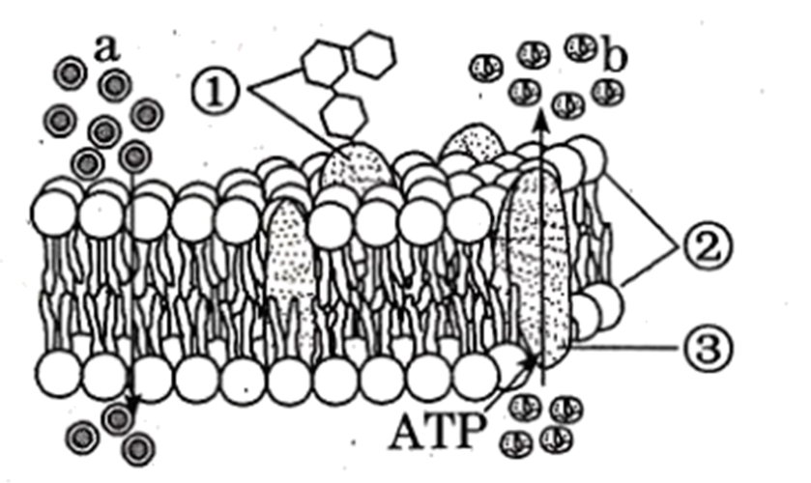
A. a和b表示两种不同物质运输方式，都与膜内外物质的浓度无关
B. ②为磷脂双分子层、③为蛋白质，②和③构成了细胞膜的基本支架
C. ①为糖蛋白，分布在细胞膜两侧，与细胞间识别和免疫密切相关
D. ③为载体蛋白，其种类和数量一定程度上能反应该细胞膜的功能
【答案】D
【解析】
【分析】
题图分析，图中①是糖蛋白，②是磷脂双分子层，③是蛋白质；a物质从高浓度向低浓度运输，且不需要载体和能量，因此是自由扩散，b物质从低浓度向高浓度运输，需要载体和能量，因此属于主动运输。
【详解】A、a物质的运输方式是自由扩散，其转运速率与浓度差成正比，b物质的转运方式为主动运输，其转运速率与浓度无关，故a和b表示两种不同物质运输方式，不都与膜内外物质的浓度有关，A错误；
B、②为磷脂双分子层，是构成细胞膜的基本支架，B错误；
C、①是糖蛋白，分布在细胞膜外侧，与细胞间识别和免疫密切相关，C错误；
D、③为载体蛋白，其种类和数量一定程度上能反应该细胞膜的功能，D正确。
故选D。
【点睛】
22.下列有关细胞结构和功能的叙述，错误的是（ ）
A. 进行光合作用的细胞不一定有叶绿体
B. 进行有氧呼吸的细胞不一定有线粒体
C. 能合成蛋白质的细胞不一定有核糖体
D. 进行有丝分裂的细胞不一定有中心体
【答案】C
【解析】
【分析】
各种细胞器的结构、功能：
细胞器 | 分布 | 形态结构 | 功 能
线粒体 | 动植物细胞 | 双层膜结构 | 有氧呼吸的主要场所；细胞的“动力车间”
叶绿体 | 植物叶肉细胞 | 双层膜结构 | 植物细胞进行光合作用的场所；植物细胞的“养料制造车间”和“能量转换站”。
内质网 | 动植物细胞 | 单层膜形成的网状结构 | 细胞内蛋白质合成和加工，以及脂质合成的“车间”
高尔基体 | 动植物细胞 | 单层膜构成的囊状结构 | 对来自内质网的蛋白质进行加工、分类和包装的“车间”及“发送站”
核糖体 | 动植物细胞 | 无膜结构，有的附着在内质网上，有的游离在细胞质中 | 合成蛋白质的场所  “生产蛋白质的机器”
溶酶体 | 动植物细胞 | 单层膜形成的泡状结构 | “消化车间”，内含多种水解酶，能分解衰老、损伤的细胞器，吞噬并且杀死侵入细胞的病毒和细菌。
液泡 | 成熟植物细胞 | 单层膜形成的泡状结构；内含细胞液（有机酸、糖类、无机盐、色素和蛋白质等） | 调节植物细胞内的环境，充盈的液泡使植物细胞保持坚挺
中心体 | 动物或某些低等植物细胞 | 无膜结构；由两个互相垂直的中心粒及其周围物质组成 | 与细胞的有丝分裂有关
【详解】A、进行光合作用的细胞不一定有叶绿体，如蓝藻，A正确；
B、进行有氧呼吸的细胞不一定有线粒体，如硝化细菌，B正确；
C、能合成蛋白质的细胞一定有核糖体，C错误；
D、进行有丝分裂的细胞不一定有中心体，如高等植物细胞，D正确。
故选C。
23.如图为渗透平衡时的装置（图中半透膜只允许水分子和单糖自由通过），烧杯的液面高度为a，漏斗的液面高度为b，液面差m=b-a。若向漏斗中加入适量蔗糖酶，下列判断正确的是（ ）
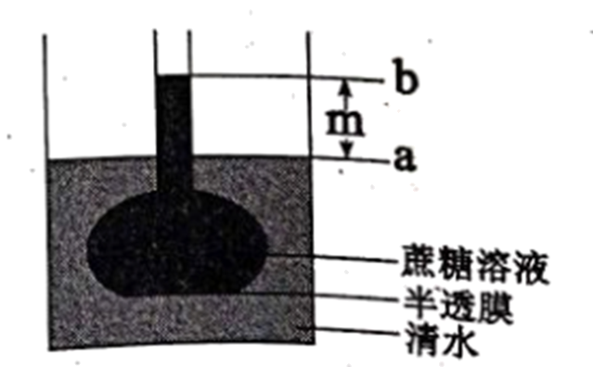
A. m将一直增大 B. m将一直减小
C. m先增大后减小 D. m始终保持不变
【答案】C
【解析】
【分析】
渗透压是指溶液中溶质微粒对水的吸引力，渗透压大小取决于单位体积溶液中溶质微粒的数目，溶质微粒越多，即溶液浓度越高，对水的吸引力越大，渗透压越高，反之亦然；
漏斗中是蔗糖溶液，烧杯内是清水，因此通过渗透作用烧杯内水分子进入漏斗，使漏斗液面升高，影响m高度的因素主要有两个，一个是漏斗内和烧杯中的渗透压差值，二是漏斗内液体的体积产生的液压。
【详解】若在装置的漏斗内加入蔗糖酶，则蔗糖在蔗糖酶的作用下水解成单糖，溶质分子增多，吸水能力增强，此时漏斗中液面升高，m将增大，而由于蔗糖水解成的单体能通过半透膜，使得膜两侧浓度差减小，故一段时间后m将减小，C正确。
故选C。
24.下列有关物质的运输方式的叙述，正确的是（ ）
A. 固醇类激素进入靶细胞的过程属于主动运输
B. 神经细胞受到刺激时引起的Na⁺内流属于被动运输
C. 大分子有机物物质要通过载体蛋白的转运才能进入细胞
D. mRNA从细胞核到细胞质的过程属于胞吐，需要消耗ATP
【答案】B
【解析】
【分析】
小分子的运输方式：（1）被动运输：物质进出细胞是顺浓度梯度的扩散，叫做被动运输，包括自由扩散和协助扩散。①自由扩散：物质通过简单的扩散进出细胞的方式。（如：O2）②协助扩散：进出细胞的物质借助载蛋白的扩散方式。（葡萄糖进出细胞的方式）（2）主动运输：有能量消耗，并且需要有载体的帮助进出细胞的方式。（小分子物质、离子）
大分子的运输方式：胞吞和胞吐：大分子颗粒物质进出细胞的方式。不需要载体但需要能量。
【详解】A、根据相似相容原理可知，固醇类激素进入靶细胞的过程属于自由扩散，A错误；
B、神经细胞受到刺激时产生的Na⁺内流属于协助扩散，协助扩散属于被动运输，B正确；
C、大分子有机物要通过胞吞方式转运才能进入细胞，C错误；
D、mRNA从细胞核到细胞质的过程通过核孔来完成，需要消耗ATP，不属于胞吐过程，D错误。
故选B。
【点睛】
25.下列相关细胞呼吸的说法，正确的是（ ）
A. 所有真核生物都能进行有氧呼吸
B. 人剧烈运动时产生的CO₂均来自有氧呼吸
C. 无氧呼吸能产生ATP，但没有[H]的产生过程
D. 有氧呼吸产生的[H]在线粒体基质中与氧结合生成水
【答案】B
【解析】
【分析】
有氧呼吸和无氧呼吸的过程：
（1）有氧呼吸可以分为三个阶段：
第一阶段：在细胞质的基质中：1分子葡萄糖被分解为2分子丙酮酸和少量的还原型氢，释放少量能量；
第二阶段：在线粒体基质中进行，丙酮酸和水在线粒体基质中被彻底分解成二氧化碳和还原型氢；释放少量能量；
第三阶段：在线粒体的内膜上，前两个阶段产生的还原型氢和氧气发生反应生成水并释放大量的能量。
（2）无氧呼吸的二阶段：
第一阶段：和有氧呼吸第一阶段相同。
第二阶段：在细胞质基质中丙酮酸重新生成乳酸，一般植物细胞内生成酒精和二氧化碳。
【详解】A、厌氧性真核生物不能进行有氧呼吸，如蛔虫只能进行无氧呼吸，A错误；
B、人体细胞有氧呼吸的产物是二氧化碳和水，无氧呼吸的产物是乳酸，因此人剧烈运动时产生的CO₂均来自有氧呼吸，B正确；
C、无氧呼吸能产生ATP，也有[H]的产生过程（无氧呼吸第一阶段），C错误；
D、有氧呼吸产生的[H]在线粒体内膜中与氧结合生成水，D错误。
故选B。
26.下列有关呼吸作用的原理及影响因素的叙述，错误的是（ ）
A. 种子风干脱水后呼吸强度减弱
B. 无氧和零下低温不利于水果保鲜
C. 有氧呼吸的三个阶段都有能量产生
D. 有氧呼吸过程中消耗的O₂的量一定与产生CO₂的量相等
【答案】D
【解析】
【分析】
细胞呼吸原理的应用
1）种植农作物时，疏松土壤能促进根细胞有氧呼吸，有利于根细胞对矿质离子的主动吸收。
2）利用酵母菌发酵产生酒精的原理酿酒，利用其发酵产生二氧化碳的原理制作面包、馒头。
3）利用乳酸菌发酵产生乳酸的原理制作酸奶、泡菜。
4）稻田中定期排水可防止水稻因缺氧而变黑、腐烂。
5）皮肤破损较深或被锈钉扎伤后，破伤风芽孢杆菌容易大量繁殖，引起破伤风。
6）提倡慢跑等有氧运动，是不致因剧烈运动导致氧的不足，使肌细胞因无氧呼吸产生乳酸，引起肌肉酸胀乏力。
7）粮食要在低温、低氧、干燥的环境中保存。
8）果蔬、鲜花的保鲜要在低温、低氧、适宜湿度的条件下保存。
【详解】A、种子风干脱水后呼吸强度减弱，有利于保存，A正确；
B、无氧时细胞呼吸消耗的有机物多，零下低温时会冻坏水果，因此无氧和零下低温都不利于水果保鲜，B正确；
C、有氧呼吸的三个阶段都有能量产生，其中第一阶段和第二阶段都能产生少量的能量，而第三阶段能产生大量的能量，C正确；
D、有氧呼吸过程中消耗的O₂的量与产生CO₂的量不一定相等，如以脂肪为底物时，消耗的氧气量多余产生的二氧化碳量，D错误。
故选D。
【点睛】
27.下列关于光合作用的说法，正确的是（ ）
A. 光反应产生的ATP和[H]只能用于暗反应
B. 光反应中光能转化成的活跃化学能仅贮存于ATP中
C. 光反应产生的[H]与细胞呼吸产生的[H]为同一类物质
D. 光反应阶段不需要酶的参与，但暗反应需要多种酶的参与
【答案】A
【解析】
【分析】
光合作用分为光反应和暗反应，光反应为暗反应提供还原氢和ATP；暗反应包括二氧化碳的固定和三碳化合物的还原，二氧化碳固定是二氧化碳与五碳化合物结合形成三碳化合物，三碳化合物的还原是指三碳化合物被还原氢还原形成有机物、五碳化合物，暗反应消耗光反应的产物，为光反应提供ADP、Pi、NADP⁺，促进光反应进行。
【详解】A、光反应产生的ATP和[H]只能用于暗反应，A正确；
B、光反应中光能转化成的活跃化学能贮存于ATP和[H]中，B错误；
C、光反应产生的[H]与细胞呼吸产生的[H]不是同一类物质，前者是还原型辅酶Ⅱ，后者是还原型辅酶I，C错误；
D、光反应阶段需要酶的参与，暗反应也需要多种酶的参与，D错误。
故选A。
28.某同学在进行“绿叶中色素的提取和分离”实验时，进行了以下操作，其中操作无误的是（ ）
A. 将5g新鲜菠菜叶片剪碎放入研钵中，加入无水乙醇后直接进行研磨
B. 将预备好的滤纸条一端剪去两角，在距这一端1cm处用钢笔画一条横线
C. 用毛细吸管吸取少量滤液，沿横线均匀地画出一条细线，待滤液干后，再画一两次
D. 将滤纸条有滤液细线的一端朝下，轻轻插入层析液中，让滤液细线浸入层析液中，随后用棉塞塞紧试管口
【答案】C
【解析】
【分析】
叶绿体中色素的提取和分离实验的方法步骤：
提取色素：（1）称取5g绿色叶片并剪碎，越细越好，尽量去除叶脉等部分；（2）加药品：二氧化硅、碳酸钙和丙酮。前两种是粉末状药品，各加少许，后者是有机溶剂，研磨时加约5mL二氧化硅的作用是使研磨更加充分、迅速；碳酸钙的作用是保护叶绿素不分解；丙酮用来溶解提取叶绿体中的色素；（3）研钵研磨→漏斗过滤→将提取液收集到试管内并塞紧管口。
制滤纸条：（1）将干燥的滤纸剪成6cm长，1cm宽的纸条，剪去一端两角使之呈梯形（使层析液同时到达滤液细线）；（2）在距剪角一端1cm处用铅笔画线。
滤液划线：（1）用毛细管吸少量的滤液沿铅笔线处小心均匀地划一条滤液细线（细而齐）；（2）干燥后重复划3-4次。
纸上层析：（1）向烧杯中倒入3mL层析液（以层析液不没及滤液细线为准）；（2）将滤纸条尖端朝下略微斜靠烧杯内壁，轻轻插入层析液中；（3）用培养皿盖盖上烧杯。
观察结果。
【详解】A、将5g新鲜菠菜叶片剪碎放入研钵中，加入无水乙醇、二氧化硅、碳酸钙后再进行研磨，A错误；
B、将预备好的滤纸条一端剪去两角，在距这一端1cm处用铅笔轻轻画一条细线，B错误；
C、用毛细吸管吸取少量滤液，沿横线均匀地画出一条细线，待滤液干后，再画一两次，C正确；
D、将滤纸条有滤液细线的一端朝下，轻轻插入层析液中，不能让滤液细线触或浸入层析液中，D错误。
故选C。
【点睛】
29.据下图分析下列关于生物体内ATP的叙述，错误的是（ ）
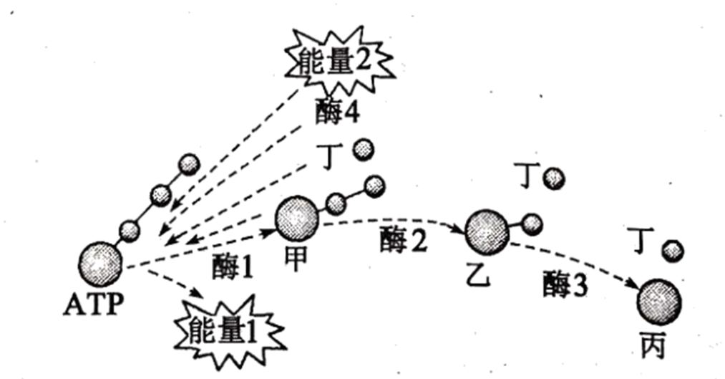
A. 甲为ADP，不含高能磷酸键
B. 植物体内能量2可来自光能
C. 乙是构成RNA的基本组成单位之一
D. 能量2可以来自糖类的氧化分解
【答案】A
【解析】
【分析】
分析题图：图中甲为ADP，乙为AMP，丙为腺苷，丁为磷酸基团。
【详解】A、甲为ADP，含有1个高能磷酸键，A错误；
B、植物体内合成ATP所需的能量2可来自光能（光合作用），B正确；
C、乙是腺嘌呤核糖核苷酸，是构成RNA的基本组成单位之一，C正确；
D、植物体内合成ATP所需的能量2可能来自糖类的氧化分解（呼吸作用），D正确。
故选A。
30.下列有关酶及酶促反应的叙述，正确的是（ ）
A. 酶都能被蛋白酶水解失去活性
B. 温度会影响酶的活性，但不影响酶促反应的活化能
C. 酶分子在催化化学反应完成后立即被降解
D. 激素都是通过影响靶细胞内酶的活性来调节细胞代谢
【答案】B
【解析】
【分析】
酶是活细胞产生的具有生物催化能力的有机物，大多数是蛋白质，少数是RNA；酶的催化具有高效性（酶的催化效率远远高于无机催化剂）、专一性（一种酶只能催化一种或一类化学反应的进行）、需要适宜的温度和pH值（在最适条件下，酶的催化活性是最高的，低温可以抑制酶的活性，随着温度升高，酶的活性可以逐渐恢复，高温、过酸、过碱可以使酶的空间结构发生改变，使酶永久性的失活）。
【详解】A、有些酶的化学本质是RNA，如核酶，其不能被蛋白酶水解，A错误；
B、温度会影响酶的活性，但不影响酶促反应的活化能，B正确；
C、酶在催化化学反应后不会被降解，在化学反应前后其性质和量不会发生改变，C错误；
D、激素也可以通过影响靶细胞内酶的合成来调节细胞代谢，D错误。
故选B。
31.下列关于传统发酵技术应用的叙述，正确的是（ ）
A. 用酵母菌发酵酿制果酒，选择溴麝香草酚蓝水检测产生的酒精
B. 利用乳酸菌制作酸奶过程中，先通气培养，后密封发酵
C. 腐乳制作主要利用毛霉等生物产生的脂肪酶和蛋白酶进行发酵
D. 泡菜制作过程中，亚硝酸盐含量一直升高，发酵10天以上的泡菜不能食用
【答案】C
【解析】
【分析】
1、参与果酒制作的微生物是酵母菌，其新陈代谢类型为异养兼性厌氧型。
2、参与果醋制作的微生物是醋酸菌，其新陈代谢类型是异养需氧型。果醋制作的原理：当氧气、糖源都充足时，醋酸菌将葡萄汁中的果糖分解成醋酸。当缺少糖源时，醋酸菌将乙醇变为乙醛，再将乙醛变为醋酸。
3、参与腐乳制作的微生物主要是毛霉，其新陈代谢类型是异养需氧型。腐乳制作的原理：毛霉等微生物产生的蛋白酶能将豆腐中的蛋白质分解成小分子的肽和氨基酸；脂肪酶可将脂肪分解成甘油和脂肪酸。
4、泡菜的制作原理：泡菜的制作离不开乳酸菌。在无氧条件下，乳酸菌将葡萄糖分解成乳酸。
【详解】A、用酵母菌发酵酿制果酒，选择溴麝香草酚蓝水溶液检测产生的二氧化碳，用酸性重铬酸钾溶液鉴定酒精，A错误；
B、乳酸菌是厌氧菌，因此利用乳酸菌制作酸奶过程中都要密封发酵，B错误；
C、腐乳制作主要利用毛霉等生物产生的脂肪酶和蛋白酶进行发酵，C正确；
D、泡菜制作过程中，亚硝酸盐含量先升高后降低，发酵10天以上的泡菜中亚硝酸盐含量相对较低，可以食用，D错误。
故选C。
32.漆酶属于木质降解酶类，在环境修复、农业生产等领域有着广泛用途。如图是分离、纯化和保存漆酶菌株的过程，相关叙述正确的是（ ）
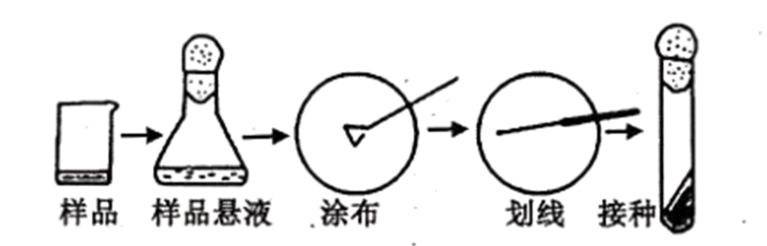
A. 生活污水中含有大量微生物，是分离产漆酶菌株的首选样品
B. 涂布前，涂布器需在酒精灯火焰上进行灼烧，然后立即进行涂布
C. 对于经常使用的菌种可采用试管固体斜面临时保存，该方法保存的菌种不易被污染或产生变异
D. 纯化的原理是通过划线的操作将聚集菌种逐步稀释分散成单个细胞，从而形成单个菌落
【答案】D
【解析】
【分析】
微生物常见的接种的方法：
①平板划线法：将已经熔化的培养基倒入培养皿制成平板，接种，划线，在恒温箱里培养。在划线的开始部分，微生物往往连在一起生长，随着线的延伸，菌数逐渐减少，最后可能形成单个菌落。
②稀释涂布平板法：将待分离的菌液经过大量稀释后，均匀涂布在培养皿表面，经培养后可形成单个菌落。
【详解】A、漆酶属于木质降解酶类，因此虽然生活污水中含有大量微生物，但污水不是分离产漆酶菌株的首选样品，A错误；
B、涂布前，涂布器需在酒精灯火焰上进行灼烧，待其冷却后才能进行涂布，B错误；
C、对于经常使用的菌种可采用试管固体斜面临时保存，该方法保存的菌种易被污染或产生变异，C错误；
D、纯化的原理是通过划线的操作将聚集菌种逐步稀释分散成单个细胞，从而形成单个菌落，D正确。
故选D。
33.下列是酵母细胞的固定化实验的相关叙述，错误的是（ ）
A. 固定化酵母细胞适宜采用包埋法
B. 干酵母在固定前需要进行活化
C. 配制海藻酸钠溶液时要用小火，或者间断加热，并不断搅拌
D. 将刚溶化好海藻酸钠溶液立即加入酵母细胞，进行充分搅拌
【答案】D
【解析】
【分析】
采用包埋法制备固定酵母细胞的主要步骤：酵母细胞的活化（利用蒸馏水使干酵母恢复正常生活状态）→海藻酸钠、CaCl₂溶液的配制（在溶解海藻酸钠溶液的过程中使用小火或间断加热，防止溶液焦糊）→海藻酸钠溶液与酵母细胞混合（注意冷却海藻酸钠溶液至室温，防止高温破坏酵母菌的活性）→固定化酵母细胞。
【详解】A、酵母细胞体积较大，因此酵母细胞的固定化适宜采用包埋法，A正确；
B、在缺水状态，微生物处于休眠状态，活化就是让处于休眠状态的酵母细胞恢复正常的生活状态，因此干酵母在固定前需要进行活化，B正确；
C、配制海藻酸钠溶液时要用小火，或者间断加热，并不断搅拌，防止海藻酸钠焦糊，C正确；
D、将刚溶化好的海藻酸钠溶液冷却至室温后再加入酵母细胞，否则高温杀死酵母细胞，D错误。
故选D。
【点睛】
34.提取植物有效成分的基本方法有三种：蒸馏、压榨和萃取，下列说法错误的是（ ）
A. 具体采用哪种方法要根据植物原料的特点来决定
B. 对含芳香油较多的原料适宜采用压榨法，该方法损耗较多
C. 用于萃取的有机溶剂必须事先精制，除去杂质，否则会影响芳香油的质量
D. 蒸馏法的原理是利用水将芳香油溶解出来，再把水蒸发掉就得到了芳香油
【答案】D
【解析】
【分析】
1、植物芳香油的提取方法：蒸馏法、压榨法和萃取等。
（1）蒸馏法：芳香油具有挥发性。把含有芳香油的花、叶等放入水中加热，水蒸气能将挥发性较强的芳香油携带出来，形成油水混合物；冷却后，油水混合物又会重新分成油层和水层，除去水层便得到芳香油，这种提取方法叫蒸馏法。根据蒸馏过程中原料放置的位置的标准，将水蒸气蒸馏法划分为水中蒸馏、水上蒸馏和水气蒸馏。
（2）萃取法：这种方法需要将新鲜的香花等植物材料浸泡在乙醚、石油醚等低沸点的有机溶剂中，使芳香油充分溶解，然后蒸去低沸点的溶剂，剩下的就是芳香油。
（3）压榨法：在橘子、柠檬、甜橙等植物果皮中，芳香油的含量较多，可以用机械压力直接榨出，这种提取方法叫压榨法。
2、植物芳香油的主要成分：主要包括萜类化合物及其衍生物。橘皮精油的主要成分：柠檬烯。
【详解】A、提取植物有效成分的基本方法有三种：蒸馏、压榨和萃取，具体采用哪种方法要根据植物原料的特点来决定，A正确；
B、对含芳香油较多的原料适宜采用压榨法，由于压榨法产生的残渣等杂质较多，该方法损耗较多，B正确；
C、用于萃取的有机溶剂必须事先精制，除去杂质，否则会影响芳香油的质量，C正确；
D、蒸馏法的原理是利用芳香油不溶于水，再把芳香油蒸发形成油水混合物；冷却后，油水混合物又会重新分成油层和水层，除去水层便得到芳香油，D错误。
故选D。
35.下列关于血红蛋白的说法，正确的是（ ）
A. 血红蛋白是血浆的重要成分
B. 在红细胞中血红蛋白约占90%
C. 血红蛋白含4个亚铁血红素基团及至少4个游离的氨基
D. 血红蛋白能携带氧气或二氧化碳，因含亚铁离子而呈现红色
【答案】C
【解析】
【分析】
血红蛋白位于红细胞中，可运输氧气和二氧化碳，因含有血红素而呈现红色。
【详解】A、血红蛋白位于红细胞内，不是血浆的成分，A错误；
B、在红细胞中含量最多的化合物是水，B错误；
C、血红蛋白含4个亚铁血红素基团，由于有四条肽链，所以至少4个游离的氨基，C正确；
D、血红蛋白能携带氧气或二氧化碳，因含血红素而呈现红色，D错误。
故选C。
36.下列有关细胞中元素和化合物的叙述，正确的是（ ）
A. 硒是人体必需的微量元素，但不宜摄入过多
B. 蛋白质分子的N多数在氨基中
C. 人和大肠杆菌所含的元素种类和含量基本相同
D. 脂肪酸和磷脂含有相同的元素组成
【答案】A
【解析】
【分析】
化合物的元素组成：
（1）蛋白质的组成元素有C、H、O、N元素构成，有些还含有S；
（2）核酸的组成元素为C、H、O、N、P；
（3）脂质的组成元素有C、H、O，有些还含有N、P；
（4）糖类的组成元素为C、H、O。
组成生物体的化学元素根据其含量不同分为大量元素和微量元素两大类。
（1）大量元素是指含量占生物总重量万分之一以上的元素，包括C、H、O、N、P、S、K、Ca、Mg，其中C、H、O、N为基本元素，C为最基本元素，O是含量最多的元素；
（2）微量元素是指含量占生物总重量万分之一以下的元素，包括Fe、Mn、Zn、Cu、B、Mo等。
【详解】A、硒是人体必需的微量元素，因为微量，故不宜摄入过多，A正确；
B、蛋白质分子的N多数在肽键中，B错误；
C、人和大肠杆菌所含的元素种类基本相同，含量相差很大，C错误；
D、脂肪酸的组成元素是C、H、O，磷脂的组成元素是C、H、O、N、P，D错误。
故选A。
【点睛】
37.下列说法正确的是（ ）
A. 原核细胞和植物细胞均不含中心体
B. 原核细胞没有线粒体，所以不能进行有氧呼吸
C. 原核细胞没有叶绿体，所以不能进行光合作用
D. 细菌和蛙的红细胞在分裂过程中，看不到染色体
【答案】D
【解析】
【分析】
真核细胞和原核细胞比较：
类 别 | 原核细胞 | 真核细胞
细胞大小 | 较小（一般1～10um） | 较大（1～100um）
细胞核 | 无成形的细胞核，无核膜、核仁、染色体，只有拟核 | 有成形的细胞核，有核膜、核仁和染色体
细胞质 | 只有核糖体，没有其它复杂的细胞器 | 有核糖体、线粒体等，植物细胞还有叶绿体等
细胞壁 | 细细胞壁主要成分是肽聚糖 | 细胞壁的主要成分是纤维素和果胶
增殖方式 | 二分裂 | 有丝分裂、无丝分裂、减数分裂
可遗传变异来源 | 基因突变 | 基因突变、基因重组、染色体变异
共性 | 都含有细胞膜、核糖体，都含有DNA和RNA两种核酸等
【详解】A、原核细胞和高等植物细胞均不含中心体，但低等植物细胞含有中心体，A错误；
B、原核细胞没有线粒体，但部分原核细胞含有与有氧呼吸有关的酶，也能进行有氧呼吸，如醋酸菌，B错误；
C、原核细胞没有叶绿体，但部分原核细胞含有光合色素，也能进行光合作用，如蓝藻，C错误；
D、细菌属于原核生物，其细胞中不含染色体，因此细菌细胞在分裂过程中看不到染色体，蛙的红细胞进行的是无丝分裂，在细胞分裂过程中也看不到染色体，D正确。
故选D。
38.用差速离心法分离出某动物细胞的三种细胞器，经测定其中三种有机物的含量如图所示。以下有关说法正确的是（ ）
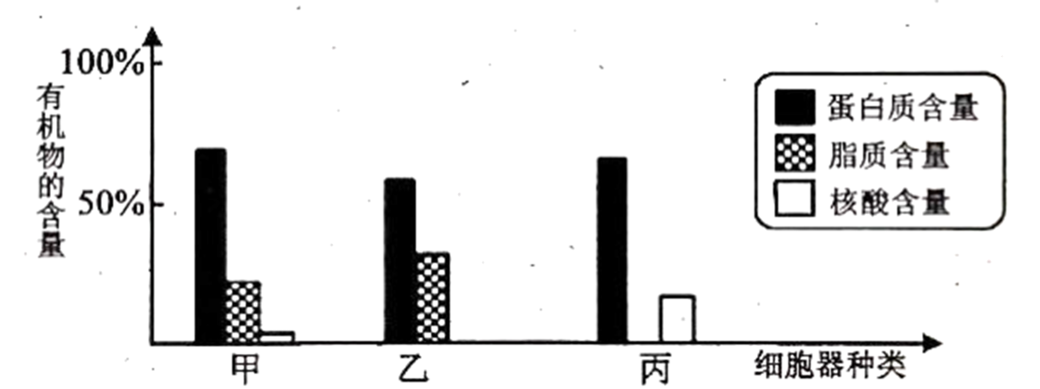
A. 细胞器甲具有双层膜结构，其能完成的生理过程是葡萄糖的氧化分解
B. 细胞器乙具有膜结构，一定与分泌蛋白的合成和加工有关
C. 丙与烟草花叶病毒成分相同，细胞器丙中进行的生理过程会产生水
D. 甲、乙和丙三种细胞器同时存在于所有的动物细胞中
【答案】C
【解析】
【分析】
分析图中各细胞器的化合物组成：甲中含有蛋白质和磷脂，并含有少量核酸，动物细胞中符合条件的只有线粒体；乙中只含有蛋白质和磷脂，可能为内质网、高尔基体、溶酶体等；丙中只包含蛋白质和核酸，符合条件的只有核糖体。
【详解】A、该细胞为动物细胞，因此细胞器甲是线粒体，但葡萄糖不能直接进入线粒体氧化分解，A错误；
B、细胞器乙含有蛋白质和脂质，可能使内质网、高尔基体、溶酶体，其中溶酶体与分泌蛋白的加工和分泌无关，B错误；
C、细胞器丙为核糖体，与烟草花叶病毒成分相同，细胞器丙中进行的蛋白质合成过程中会产生水，C正确；
D、哺乳动物成熟的红细胞中无上述细胞器，D错误。
故选C。
39.利用荧光素双醋酸酯（FDA）染色法测定动物细胞的活力，其基本原理是FDA本身无荧光，可自由通过细胞膜，经细胞内酯酶分解产生荧光素，积累在细胞内并能发出绿色荧光，据此能得出的结论是
A. FDA进入细胞需要消耗能量
B. 荧光素分子通过细胞膜需要载体协助
C. FDA与荧光素分子进出细胞都与浓度有关
D. 该方法体现了动物细胞膜的选择透过性
【答案】D
【解析】
【分析】
根据题意，“FDA本身无荧光，可自由通过细胞膜”，说明FDA进入细胞的方式是自由扩散；“细胞内酯酶分解产生荧光素，积累在细胞内并能发出绿色荧光”，说明荧光素在细胞内，不能出细胞，体现细胞膜的选择透过性。
【详解】A、根据试题分析，FDA进入细胞的方式是自由扩散，不需要消耗能量，A错误；
B、荧光素分子是细胞内产生的，在细胞内积累，不能出细胞，B错误；
C、FDA进出细胞都与浓度有关，荧光素分子在细胞内，不能出细胞，C错误；
D、FDA可以进入细胞，而荧光素在细胞内，不能出细胞，体现了细胞膜的选择透过性，D正确。
故选D。
40.有一瓶混有酵母菌的葡萄糖培养液，当通入不同浓度的氧气时，单位时间其产生的酒精和CO₂的量如图所示。据图中信息推断错误的是（ ）
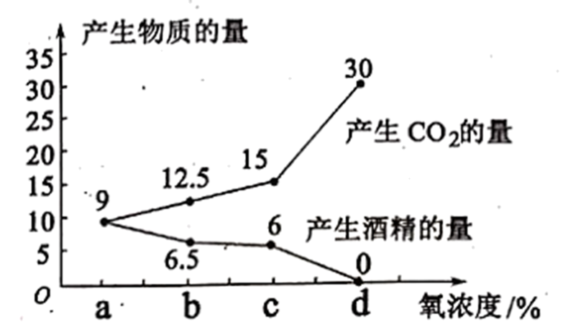
A. 氧气浓度为a时，酵母菌只进行无氧呼吸
B. 氧气浓度为b时，单位时间有氧呼吸产生的CO₂比无氧呼吸少
C. 当氧浓度为c时，2/5的葡萄糖用于酵母菌酒精发酵
D. 氧气浓度为d时，酵母菌只进行有氧呼吸
【答案】C
【解析】
【分析】
有氧呼吸的反应式是：C₆H₁₂O₆+6O₂+6H₂O6CO₂+12H₂O+能量，无氧呼吸的反应式是：C₆H₁₂O₆2CO₂+2C₂H₅OH+能量，据此分析。
【详解】A、氧气浓度为a时，酵母菌产生的酒精量和CO₂量相同，此时只进行无氧呼吸，A正确；
B、氧气浓度为b时，酵母菌无氧呼吸产生的酒精是6.5，则无氧呼吸产生的二氧化碳也是6.5，故有氧呼吸产生的二氧化碳是12.5-6.5=6，单位时间有氧呼吸产生的CO₂比无氧呼吸少，B正确；
C、当氧浓度为c时，无氧呼吸产生的酒精和CO₂的量都为6，则有氧呼吸产生的CO₂为9，故无氧呼吸消耗的葡萄糖为3，有氧呼吸消耗的葡萄糖为1.5，即2/3的葡萄糖用于酵母菌酒精发酵，C错误；
D、氧气浓度为d时无酒精产生，此时酵母菌只进行有氧呼吸，D正确。
故选C。
二、非选择题：
41.人体细胞内的溶酶体内部的pH为5左右，含有多种水解酶，当病原体侵入机体后被吞噬细胞识别吞噬，进而被溶酶体中的水解酶消化掉，下图一、二为某细胞的部分结构，COP I、COP II是被膜小泡，请分析回答下列问题：
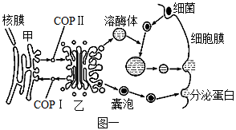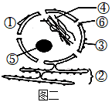
（1）与溶酶体产生直接相关的细胞器是_________，与水解酶合成加工有关的细胞器有_________。研究表明，少量溶酶体内的水解酶泄漏到细胞质基质中不会引起细胞损伤，其主要原因是__________。
（2）吞噬细胞能识别细菌等病原体主要依赖于细胞膜上的_________（物质），溶酶体除图甲中的功能外还能__________，故被比喻为细胞中的“清洁工”。
（3）图一中，若定位在甲中的蛋白质掺入到乙中，被膜小泡_________（填“COPI”或“COP II”）可以帮助实现这些物质的回收。被膜小泡的产生和融合体现了细胞膜在结构上具有_________。
（4）图二中，体细胞中，蛋白质合成旺盛的细胞⑥的数量__________（填“较多”“较少”或“相同”），④数目_________（填“较多”“较少”或“相同”）。
（5）⑤为_________，其功能是_________。
【答案】 (1). 高尔基体 (2). 核糖体、内质网、高尔基体和线粒体（答到3个即可） (3). 细胞质基质的pH高于溶酶体内的pH，导致酶活性降低甚至失活 (4). 糖蛋白（糖被） (5). 分解（清除）衰老、损伤的细胞器（或“细胞自身产生的碎渣”） (6). COPⅠ (7). （一定的）流动性 (8). 较多 (9). 相同 (10). 核仁 (11). 某种RNA的合成以及核糖体的形成有关
【解析】
【分析】
题图分析：图一表示细胞的生物膜系统的部分组成在结构与功能上的联系，其中COPⅠ、COPⅡ是被膜小泡，可以介导蛋白质在甲与乙之间的运输；甲是内质网；乙是高尔基体。
图二中，①是核膜，②是内质网，③是核糖体，④是染色质，⑤是核仁，⑥是核孔。
【详解】（1）据图一可知，与溶酶体产生直接相关的细胞器是高尔基体；与溶酶体中的水解酶的合成加工有关的细胞器有核糖体、内质网、高尔基体、线粒体；研究表明，少量溶酶体内的水解酶泄漏到细胞质基质中不会引起细胞损伤，其主要原因是细胞质基质的pH高于溶酶体内的pH，导致酶活性降低甚至失活。
（2）吞噬细胞能识别细菌等病原体主要依赖于细胞膜上的糖蛋白的识别作用；溶酶体除图中的功能外，还具有分解衰老、损伤的细胞器的功能。
（3）由题图可知，COPⅡ被膜小泡从内质网运向高尔基体，而COP I被膜小泡是从高尔基体运向内质网，因此，若定位在内质网中的某些蛋白质偶然掺入到高尔基体中，则图中的COP I可以帮助实现这些蛋白质的回收；被膜小泡的产生和融合体现了细胞膜具有一定的流动性的特点。
（4）图二中，蛋白质合成旺盛的细胞中⑥核孔的数量较多，④染色质数目相同。
（5）⑤为核仁，其功能是与某种RNA的合成以及核糖体的形成有关。
【点睛】本题的知识点是生物膜系统的相互转化，结构和功能，主要考查学生的识图能力和利用题图反应的有效信息解决问题的能力。
42.有同学发现生产面筋（小麦中的蛋白质）有时会产生大量的淀粉，这些淀粉可以用来生产葡萄糖、酒精和醋酸。下图是某位同学设计的利用淀粉的流程。结合所学知识回答以下问题：
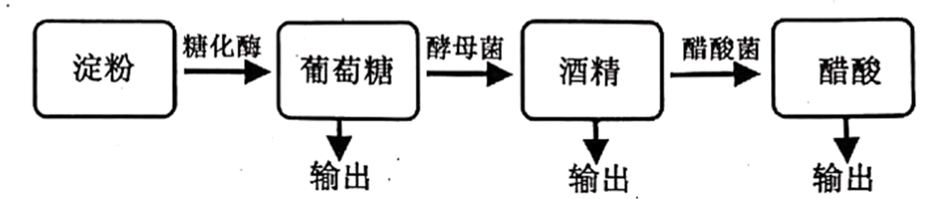
（1）酵母菌与醋酸菌在结构上的主要区别是_________。为了节约成本，使酵母菌能重复使用，常采用_________法固定酵母细胞，不用另外两种方法的原因是_________。
（2）固定化酵母细胞可以用海藻酸钠作为载体，在配置海藻酸钠溶液时为了防止发生焦糊，加热时要__________。如果实验制作的凝胶珠颜色过浅、呈白色，原因最可能是_________。
（3）由酵母菌酒精发酵变成醋酸菌进行醋酸发酵，需要改变的条件是__________和_________，原因是_________（答出两点）。
【答案】 (1). 酵母菌有核膜包被的细胞核，醋酸菌没有（或“酵母菌有成形的细胞核，醋酸菌没有”） (2). 包埋 (3). 细胞体积大难以吸附或结合 (4). 用小火，或者间断加热，并不断搅拌 (5). 海藻酸钠的浓度偏低，固定的酵母细胞数目较少 (6). 通入氧气（无菌空气） (7). 提高温度（1、2空位置可变） (8). 醋酸菌是好氧细菌，只有在氧气充足时才能进行生命活动，醋酸菌的最适温度是30～35摄氏度
【解析】
【分析】
参与果醋制作的微生物是醋酸菌，其新陈代谢类型是异养需氧型。果醋制作的原理：当氧气、糖源都充足时，醋酸菌将葡萄汁中的果糖分解成醋酸。当缺少糖源时，醋酸菌将乙醇变为乙醛，再将乙醛变为醋酸。
固定方法：固定化酶有物理法和化学法两大类：物理方法包括物理吸附法、包埋法等，化学法包括交联法等。缺点：不利于催化一系列的酶促反应；优点：①既能与反应物接触，又能与产物分离；②可以反复利用。
【详解】（1）酵母菌属于真核生物，醋酸菌属于原核生物，两者在结构上的主要区别是：酵母菌有核膜包被的细胞核，醋酸菌没有；因为细胞体积大，难以吸附或结合，因此细胞通常用包埋法固定。
（2）在配置海藻酸钠溶液时为了防止发生焦糊，为了防止发生焦糊，加热时要用小火，或者间断加热，并不断搅拌；实验制作的凝胶珠颜色过浅、呈白色，原因最可能是海藻酸钠的浓度偏低，固定的酵母细胞数目较少。
（3）酒精发酵时是缺氧环境，适宜温度为18~25℃，而醋酸菌是好氧细菌，只有在氧气充足时才进行生命活动，醋酸菌的最适温度是为30~35℃，因此由酵母菌酒精发酵变成醋酸菌进行醋酸发酵，需要改变的条件是通入氧气（或无菌空气）和提高温度（温度由18～25℃调整为30~35℃）。
【点睛】本题考查果酒和果醋的制作、固定化技术，对于此类试题，需要考生注意的细节较多，如实验的原理、实验采用的方法、实验条件等，需要考生在平时的学习过程中注意积累。
43.胡萝卜素可用于治疗因缺乏维生素A而引起的各种疾病，是一种常用的食品色素。胡萝卜素可分别从胡萝卜或产胡萝卜素的微生物菌体中提取获得，下图为β-胡萝卜素的结构式，请回答下列问题：
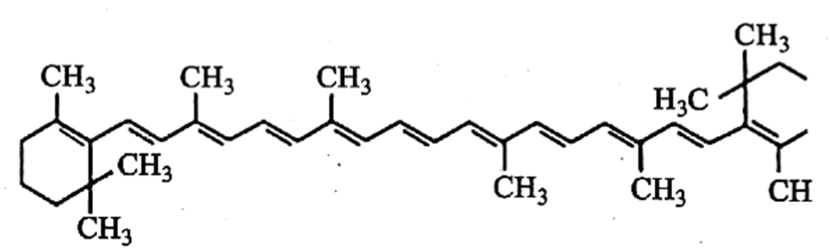
（1）实验室中提取胡萝卜中的胡萝卜素常采用__________法，将提取的胡萝卜素粗品通过__________法进行鉴定。
（2）新鲜的胡萝卜含有大量的水分，在提取过程中要对新鲜的胡萝卜进行__________处理，该过程应严格将__________和__________控制在一定范围内，原因是__________。
（3）三孢布拉式霉菌是一种可产生β-胡萝卜素的真菌，常用于β-胡萝卜素的工业化生产。培养三孢布拉氏霉菌时，培养基中的营养物质包括碳源、氮源、水和_________四大类，实验室中常用_________对三孢布拉氏霉菌菌液进行计数。
（4）让高产菌株大量繁殖的过程叫菌种培养，大量产生胡萝卜素的过程叫发酵培养。这两个过程中，发酵培养的培养基中碳/氮比例更高，结合以上信息推测，原因可能是_________。
【答案】 (1). 萃取 (2). 纸层析 (3). 粉碎和干燥 (4). 温度 (5). 时间（2、3空位置可变） (6). 温度过高和时间过长会导致胡萝卜素分解 (7). 无机盐 (8). 稀释涂布平板法（或活菌计数法） (9). 胡萝卜素中含有碳和氢、不含氮，三孢布拉氏霉菌产生胡萝卜素需要大量碳源（从β-胡萝卜素的元素组成上分析）
【解析】
【分析】
提取植物色素时，对于不易挥发易溶于有机溶剂的物质常常采用萃取法来进行，在萃取前常常需要粉碎、烦躁。对菌种计数常常使用稀释涂布平板法，也成为活菌计数法。
【详解】（1）由于胡萝卜素易溶于有机溶剂，常常选择萃取法来提取；鉴定胡萝卜素时常常选择纸层析法；
（2）采用萃取法提取胡萝卜素时，需要先粉碎和干燥，以便除去其中的水分；该过程要严格控制温度和时间；否则温度过高和时间过长会导致胡萝卜素分解；
（3）微生物培养时，培养基中应还有的营养物质为碳源、氮源、水和无机盐四大类；对菌液进行计数常常采用稀释涂布平板法；
（4）分析胡萝卜素的分子式可以发现，胡萝卜素中含有碳和氢、不含氮，三孢布拉氏霉菌产生胡萝卜素需要大量碳源。
【点睛】该题主要考察了胡萝卜素的萃取和微生物的培养等基本知识，考察较为基础，识记植物芳香油的提取和微生物的分离计数是本题的解题关键。
44.为了研究棉花光合速率与光照强度的关系，某生物兴趣小组的同学测定了不同光照强度条件下，棉花植株O₂吸收量或释放量的变化（注：不考虑横坐标和纵坐标单位的具体表示形式，单位的表示方法相同），据图分析回答：
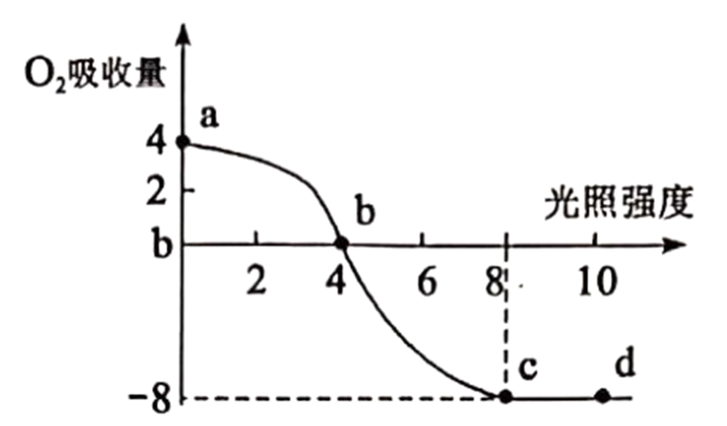
（1）图中c点时，棉花植株实际光合作用强度为_________（用数字表示），c点之后限制光合作用强度增加的主要环境因素是_________。
（2）图中c点时，棉花植株的叶肉细胞中产生ATP的场所有__________。此时棉花叶肉细胞的光合作用强度_________（填“大于”“小于”或“等于”）呼吸作用强度。
【答案】 (1). 12 (2). 二氧化碳浓度（和温度） (3). 细胞质基质、线粒体（“线粒体基质”和“线粒体内膜”）和叶绿体 (4). 大于
【解析】
【分析】
题图分析，图中a点时只进行呼吸作用；ab段表示光合速率小于呼吸速率；b点为光补偿点，此时光合速率等于呼吸速率；b点之后，光合速率大于呼吸速率，c点时光合速率达到最大。
【详解】（1）图中c点时，呼吸作用强度为4，净光合作用强度为8，则实际光合作用强度=净光合作用强度+呼吸作用强度=12；影响光合速率环境因素主要有光照强度、温度和二氧化碳浓度，c点之后随着光照强度的增强，光合速率不再加快，说明此时光照强度不再是限制光合作用强度的因素，则此时限制光合作用强度增加的主要环境因素是二氧化碳浓度（或温度）。
（2）图中c点时，棉花植株的叶肉细胞同时进行呼吸作用和光合作用，因此其中产生ATP的场所有细胞质基质、线粒体和叶绿体。此时棉花叶肉细胞的净光合作用强度（光合作用强度-呼吸作用强度）大于0，说明光合作用强度大于呼吸作用强度。
【点睛】熟知影响光合速率的环境因素及相关曲线并能正确分析曲线图是解答本题的关键，掌握影响光合作用的因素的影响机理是解答本题的另一关键。
45.在微生物的培养过程中，在提供基本营养物质的基础上，培养基还需要满足微生物生长对pH、特殊营养物质以及氧气的要求。
（1）在培养霉菌时需要将培养基的pH调至__________，培养细菌时需要将pH调至_________。
（2）维生素是培养许多微生物需要添加的特殊营养物质，维生素对细菌的繁殖速度具有明显的促进作用。请利用以下使用材料和用具设计一个实验，探究维生素对醋酸杆菌繁殖速度是否具有促进作用。请完成下列实验思路、预期结果和结论。
材料用具：未添加维生素的完全培养基A，添加了适量维生素的完全培养基B，醋酸杆菌菌液，其他用具齐全。
实验思路：_______________________。
预期结果与结论：__________。
【答案】 (1). 酸性 (2). 中性或微碱性 (3). 实验思路：将充分稀释后的醋酸杆菌菌种分别同时接种到A、B培养基上，在相同条件下培养，一段时间后观察比较A、B培养基上菌落的大小 (4). 预期结果与结论：若A、B培养基上的菌落大小相当，则说明维生素不能促进醋酸杆菌繁殖；若A培养基上的菌落比B培养基上的小，则说明维生素能促进醋酸杆菌繁殖。
【解析】
【分析】
1.培养基的成分主要有水、无机盐、碳源和氮源，在微生物的培养过程中，在提供基本营养物质的基础上，培养基还需要满足微生物生长对pH、特殊营养物质以及氧气的要求。
2.探究维生素对细菌的繁殖速度具有明显的促进作用，自变量为有无微生物，因变量为醋酸杆菌菌落的大小。
【详解】（1）在培养霉菌时需要将培养基的pH调至酸性，培养细菌时需要将pH调至中性或微碱性。
（2）探究维生素对细菌的繁殖速度具有明显的促进作用，自变量为有无维生素，因变量为醋酸杆菌菌落的大小。
实验思路为：将充分稀释后的醋酸杆菌菌种分别同时接种到A、B培养基上，在相同条件下培养，一段时间后观察比较A、B培养基上菌落的大小。
预测结果与结论：若A、B培养基上的菌落大小相当，则说明微生物不能促进醋酸杆菌繁殖；若A培养基上的菌落比B培养基上的小，则说明微生物能促进醋酸杆菌的繁殖。
【点睛】熟知培养基的成分、微生物接种方法的相关知识是解答本题的关键，能根据实验目的确定实验的自变量、因变量和无关变量并能设计实验，并能根据实验分析实验结果和预测结论是解答本题的另一关键。

